Matériaux et objets techniques
Connaissances :  » Notion de contrainte  » Recherche d’idées (schémas, croquis…)  » Modélisation du réel (maquette, modèles géométrique et numérique). | Attendus de fin de cycle :  3.4 Rechercher et réaliser tout ou partie d’un objet technique en équipe pour traduire une solution technologique répondant à un besoin. .

Les différentes étapes de la recherche et de la réalisation d’une solution technique :
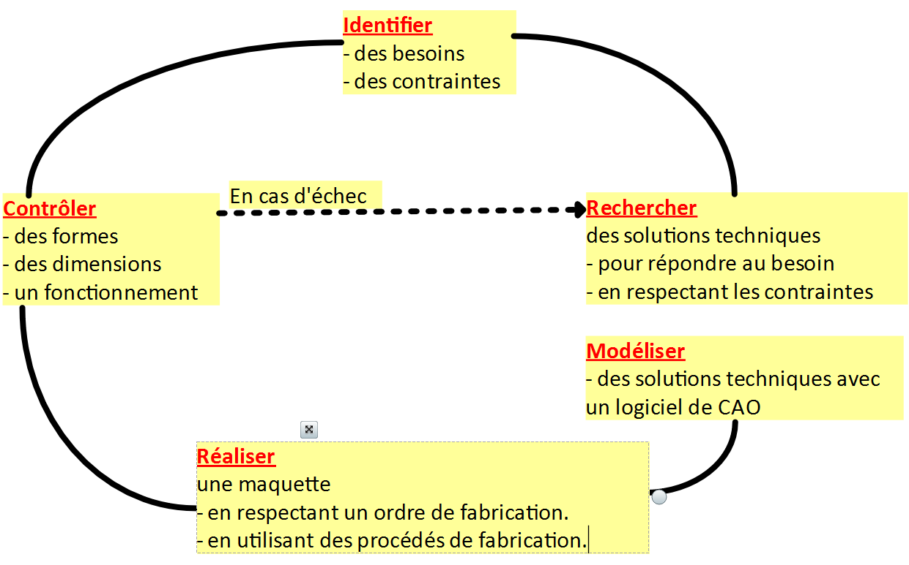

Notion de contrainte :

Le concepteur d’un objet technique doit tenir compte de certaines obligations appelées contraintes.
Le choix de chaque solution technique dépend de plusieurs contraintes.

Recherche d’idées de solution :

Pour concevoir un objet technique, le concepteur effectue des dessins et des croquis pour présenter ses choix de solutions, de dimensions, de formes.

Un croquis est réalisé à main levée. 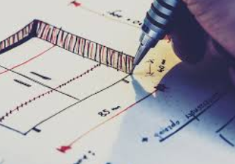

Un dessin ou un schéma sont plus précis et utilisent des symboles compréhensibles par tout le monde.
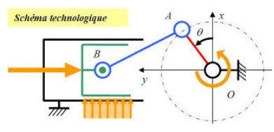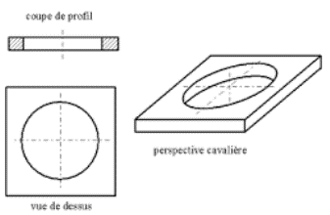

Modélisation du réel :

Afin de mieux représenter les idées de solutions techniques, le concepteur modélise l’objet réel avec des maquettes numériques en Conception Assistée par Ordinateur.
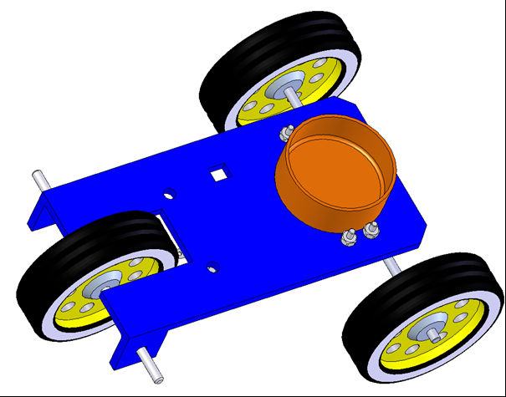
Pour cela, il utilise des logiciels comme freecad.

Un logiciel de modélisation permet de :
- mettre au propre un croquis,
- visualiser des pièces en 3D,
- communiquer plus facilement,
- corriger des choix de solutions plus facilement,
Une fois la pièce modélisée, il est possible de la fabriquer avec une machine pilotée par ordinateur. Cela s'appelle la CFAO : Conception et Fabrication Assistée par Ordinateur.

